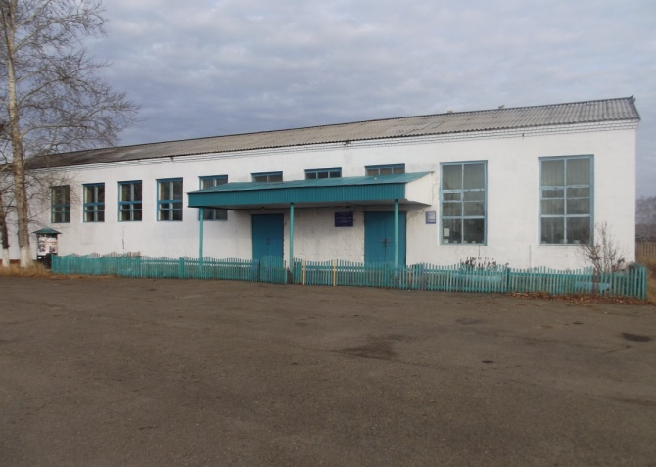

Самарский Дом культуры
Муниципального казенного учреждения культуры «Культурно-досуговый центр Услонского муниципального образования»

Директор: Ратушнюк Нина Александровна

Здание Самарского Дома культуры построено в 1983 году. Общая площадь здания - 500 кв.м. Капитальный ремонт не проводился (не требуется). Ежегодно проводится косметический ремонт. Вместимость зрительного зала – 130 посадочных мест.
В Самарском Доме культуре работает 4 специалиста: 3 специалиста имеют средне - специальное образование - директор, художественный руководитель, культорганизатор, 1 специалист с высшем образованием - балетмейстер.
Дом культуры работает по таким направлениям, как социо-культурная деятельность, патриотическое воспитание, работа с детьми, подростками и молодежью, кружковая работа и т.д. В течение года проведено182 мероприятия, число посещений составило за год – 10760 человек.
Одним из популярных форм работы Дома культуры является кружковая работа. В Доме культуры работает 16 клубных формирований:
- детская фольклорная группа «Ладушки» (19 участников);
- вокальная группа «Черемушки» (15 участников);
- вокальная группа «Сирбирбирочка» (15 человек) ;
- хореографические группы «Конопушки» (29 участников), «Кнопочки» (9 участников), «Капельки»(10 участников);
- клуб «КВН» (25 участников);
-клуб «Знатоки» (12 участников);
- клуб «Сударушки» (30 участников);
- клуб «Здоровье» (15 участников);
- клуб любителей русской народной игры «Русские забавы» (30 участников);
- клуб «Книголюбы» (20 участников);
-клуб ««Отцы - молодцы» (30 участников);
- клуб «Фотограф» (10 участников);
- семейный клуб «Семья» (40 участников)
-вокальная группа «Звездочки» (12 участников)
Число участников клубных формирований - 302 человек.
Творческие коллективы постоянные участники клубных и районных мероприятий.
Дом культуры обслуживает 4 населенных пункта: д. Н-Хазан, з.Полковниково, д.Кустово, с.Самара.

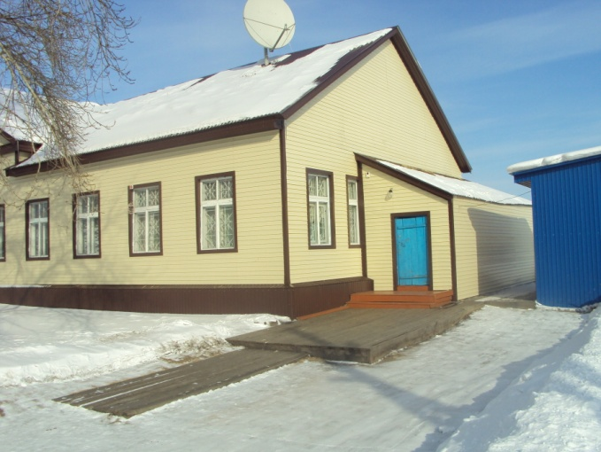

Ц-Хазанский Дом культуры
Муниципального казенного учреждения культуры «Культурно-досуговый центр Хазанского муниципального образования»

Директор: Безносова Любовь Анатольевна

В Доме культуры работает 4 (четыре) специалиста, трое из них имеют средне – специальное образование и один с высшим образованием. Специалисты работают не только в Доме культуры, но и выезжают с концертными программами в два близлежащих села, где отсутствуют Дома досуга. На базе Дома культуры, на протяжении нескольких лет, проходят районные мероприятия, работают кружки: театральный, танцевальный, художественное чтение, изобразительное искусство, вокальный. Работают клубы по интересам: «Клуб интеллектуалов», команда КВН, «Клуб молодая семья», «Заходи на огонёк». Дети, подростки и молодёжь с большим удовольствием посещают их. Команда КВН «Ёлки – палки» на протяжении многих лет занимает призовые места, принимали активное участие в областных играх команд КВН в г. Усолье – Сибирское, Тулун. В Доме культуры стало традицией проводить ёлку Мэра.

